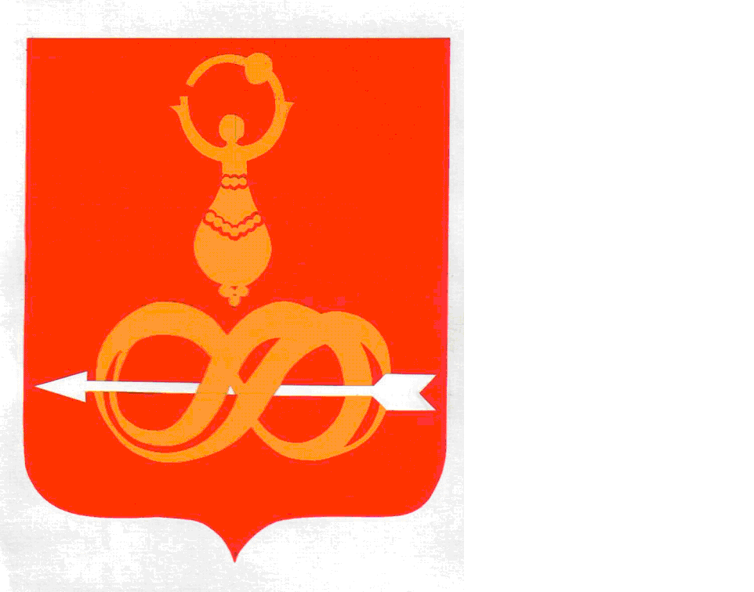
АДМИНИСТРАЦИЯ МУНИЦИПАЛЬНОГО ОБРАЗОВАНИЯ
«ДЕБЕССКИЙ РАЙОН» УДМУРТСКОЙ РЕСПУБЛИКИ
УДМУРТ ЭЛЬКУНЫСЬ «ДЭБЕС ЁРОС» ИНТЫЫСЬ КЫЛДЫТЭТЛЭН АДМИНИСТРАЦИЕЗ

РАСПОРЯЖЕНИЕ

от 19 января 2016 года №16
с. Дебёсы

Об утверждении Перечня муниципального имущества, находящегося в собственности муниципального образования «Дебесский район» и свободного от прав третьих лиц (за исключением имущественных прав некоммерческих организаций), которое может быть предоставлено социально ориентированным некоммерческим организациям во владение и (или) в пользование на долгосрочной основе

В соответствии с п.25 ст.15 Федерального закона от 06 октября 2003 года №131-ФЗ «Об общих принципах организации местного самоуправления в Российской Федерации», Федеральным законом от 12.01.1996 года №7-ФЗ «О некоммерческих организациях», Уставом муниципального образования «Дебёсский район»:

1. Утвердить прилагаемый Перечень муниципального имущества, находящегося в собственности муниципального образования «Дебесский район» и свободного от прав третьих лиц (за исключением имущественных прав некоммерческих организаций), которое может быть предоставлено социально ориентированным некоммерческим организациям во владение и (или) в пользование на долгосрочной основе
2. Опубликовать Перечень в средствах массовой информации, а также разместить на официальном сайте муниципального образования «Дебесский район».

Глава Администрации А.С. Иванов

Подготовил:
Начальник отдела
по управлению муниципальным
имуществом и земельным отношениям В.В. Серебренникова
«___» ____________2016 год

Разослать: в дело, ОУИ

Согласовано:

Зам. главы Администрации по
строительству и ЖКХ Перевозчикова Л.Н.

«___» ____________ 2016 год

Приложение к распоряжению
Администрации МО «Дебесский район»
от «19» января 2016г. №16

ПЕРЕЧЕНЬ
муниципального имущества, находящегося в собственности муниципального образования «Дебесский район» и свободного от прав третьих лиц (за исключением имущественных прав некоммерческих организаций), которое может быть предоставлено социально ориентированным некоммерческим организациям во владение и (или) в пользование на долгосрочной основе

№ п/п | адрес объекта  (описание местоположения объекта) | год ввода объекта в эксплуатацию | сведения об ограничениях (обременениях) в отношении объекта | Вид права, на котором может предоставляться имущество  (аренда, безвозмездное пользование) | дата включения объекта в Перечень (дата принятия уполномоченным органом решения о включении объекта в Перечень)
1 | 2 | 3 | 4 |  | 5
1 | Отделение временного пребывания стационара, расположенное по адресу: Удмуртская Республика, Дебесский район, с. Тыловай, ул. Логовая, д.1а | 1966 | - | Безвозмездное пользование | -
2 | Здание пищеблока, расположенное по адресу: Удмуртская Республика, Дебесский район, с. Тыловай, ул. Логовая, д.1а | 2005 | - | Безвозмездное пользование | -
3 | Здание кочегарки, расположенное по адресу: Удмуртская Республика, Дебесский район, с. Тыловай, ул. Логовая, д.1а | 2005 | - | Безвозмездное пользование | -
4 | Нежилое помещение (№1 на 1 этаже), расположенное в здании по адресу: Удмуртская Республика, Дебесский район, с. Дебесы, ул. Ярославцева, д.12а. | 2002 | Оперативное управление,  Здание, общей площадью 9836,2 кв.м., адрес: Удмуртская Республика, Дебесский район, с. Дебесы, ул. Ярославцева, д.12а;  Муниципальное бюджетное общеобразовательное учреждение «Дебесская средняя общеобразовательная школа», ИНН 1807003178, ОГРН 1021800673795 | Безвозмездное пользование

